

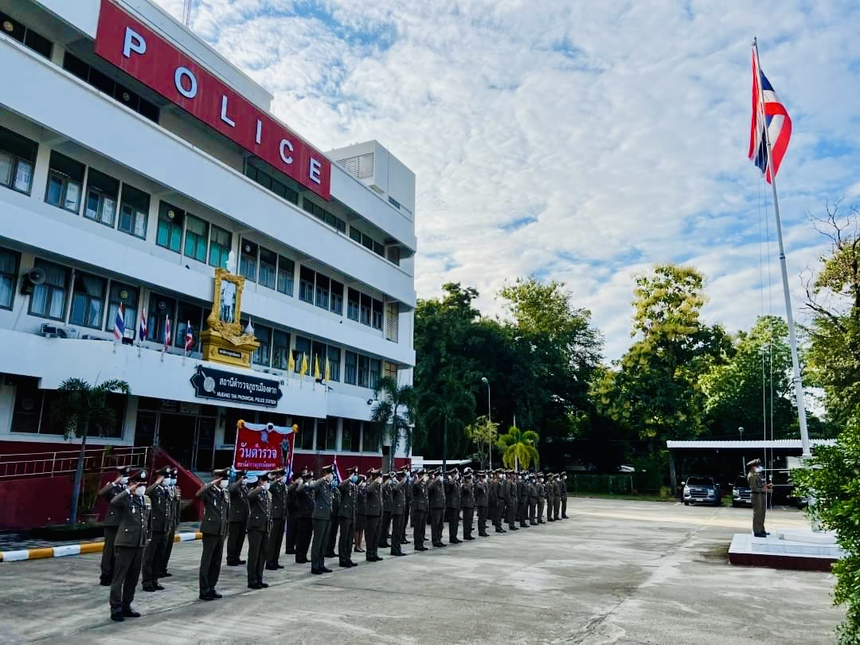
ประจำเดือน พฤศจิกายน 2567
สถานีตำรวจภูธรเมืองตาก
จังหวัดตาก
โทร. 055-513873
รายงานการปฏิบัติราชการ

คำนำ

ตามการประเมินคุณธรรมและความโปร่งใสในการดำเนินงานของหน่วยงานภาครัฐ (Integrity and Transparency Assessment : ITA) สถานีตำรวจ ประจำปีงบประมาณ พ.ศ. 2568 ตัวชี้วัดที่ 9 การเปิดเผยข้อมูล ตัวชี้วัดย่อยที่ 9.2 การบริหารงาน ข้อ O7 กำหนดให้รายงานผลการปฏิบัติราชการประจำหน่วย โดยให้แสดงรายงานการปฏิบัติราชการประจำเดือนของสถานีตำรวจในรอบ 6 เดือนแรก ของปีงบประมาณ พ.ศ. 2567 (ตุลาคม 2567 - มีนาคม 2568) แยกเป็นรายเดือน และเผยแพร่เป็นประจำทุกเดือน บนเว็บไซต์ของสถานีตำรวจ
สถานีตำรวจภูธรเมืองตาก จึงได้สรุปผลการปฏิบัติราชการประจำเดือน พฤศจิกายน 2567 ไว้แล้ว โดยแยกผลการปฏิบัติเป็น 5 สายงาน ประกอบด้วย งานอำนวยการ งานป้องกันปราบปราม งานจราจร งานสืบสวน และงานสอบสวน เพื่อเผยแพร่ข้อมูลการปฏิบัติงานบนเว็บไซต์ของสถานีตำรวจภูธรเมืองตาก ต่อไป

พันตำรวจเอก 
( สิทธิชัย ยิ้มยวน )
ผู้กำกับการ สถานีตำรวจภูธรเมืองตาก
1 ธันวาคม 2567



สารบัญ

คำนำ
สารบัญ
รายงานการปฏิบัติราชการงานอำนวยการ 3
รายงานการปฏิบัติราชการงานป้องกันปราบปราม 7
รายงานการปฏิบัติราชการงานจราจร 10
รายงานการปฏิบัติราชการงานสืบสวน 13
รายงานการปฏิบัติราชการงานสอบสวน 15

รายงานการปฏิบัติราชการงานอำนวยการ

1. การประชุมมอบนโยบายการบริหารราชการสำนักงานตำรวจแห่งชาติ

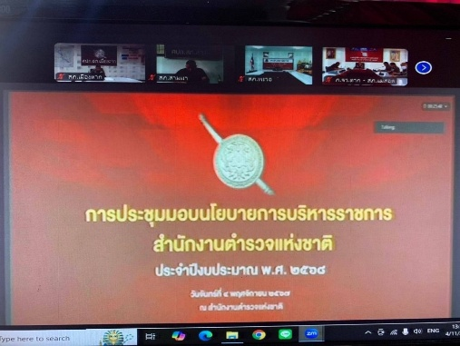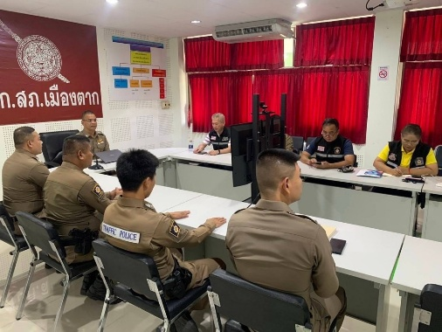 | 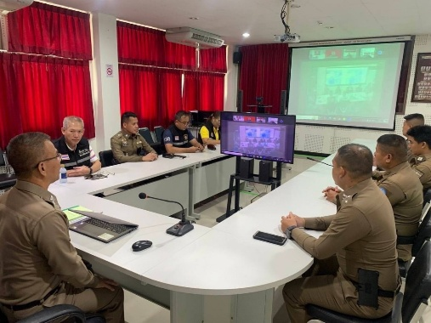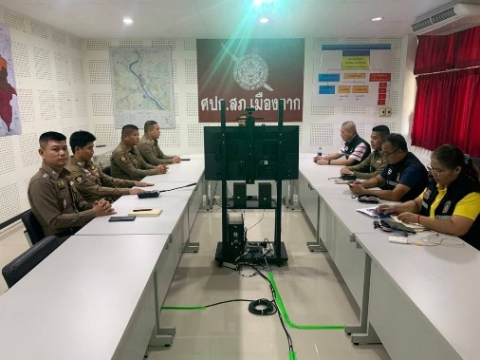
วันที่ 4 พ.ย. 67 เวลา 12.00 น. พ.ต.อ.สิทธิชัย ยิ้มยวน ผกก.สภ.เมืองตาก พร้อมด้วยข้าราชการตำรวจ สภ.เมืองตาก ประชุมมอบนโยบายการบริหารราชการสำนักงานตำรวจแห่งชาติ ผ่านระบบ Zoom meeting ณ ที่ตั้งหน่วย
2. ประชุมงานธุรการแต่ละแผนกงาน
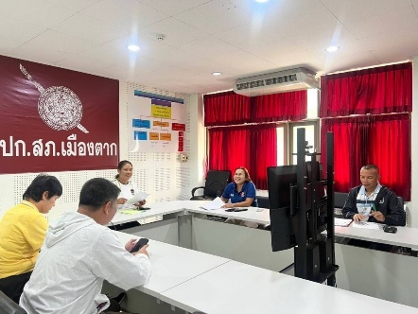 | 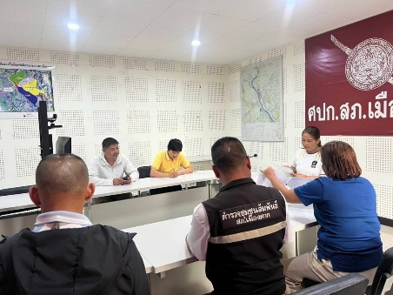
วันที่ 21 พ.ย.67 เวลา 10.00 น. ร.ต.อ.หญิง ชุติมา เทพรัตน์ รอง สว.อก.ฯ รรท.สว.อก.สภ.เมืองตาก ประชุมการเบิกจ่ายฝ่ายอำนวยการแต่ละงาน

3. วันพระบิดาแห่งฝนหลวงประจำปี 2567
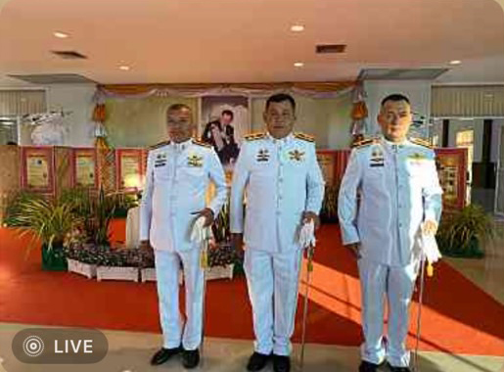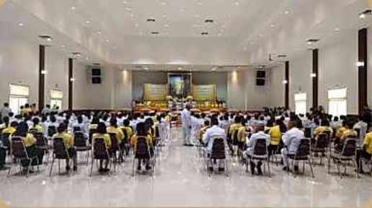

วันที่ 14 พ.ย.67 เวลา 07.00 น. ร.ต.ท.ฤทธิชัย ชัยภัทรวิทย์, ร.ต.ต.นคร ยิ้มยอง, ร.ต.ต.สุธีร์ วิเศษศักดิ์ศรี ร่วมพิธีวางพานพุ่มดอกไม้สดถวายสักการะเนื่องในวันพระบิดาแห่งฝนหลวงประจำปี 2567 ณ หอประชุมจังหวัดตาก

4. พิธีถวายผ้าพระกฐินพระราชทาน ประจำปี 2567

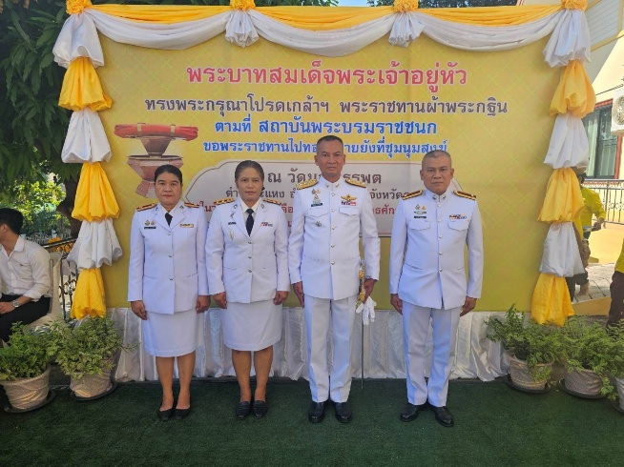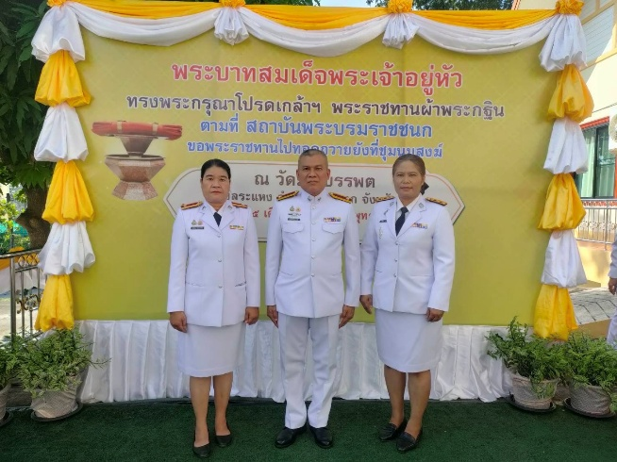
วันที่ 15 พ.ย.67 เวลา 09.40 น. ร.ต.อ.หญิง ชุติมา เทพรัตน์, ร.ต.ต.สมบัติ นิรมย์มณี, ร.ต.ต.หญิง อักษิกา พรมวงษ์ป้อ ร่วมพิธีถวายผ้าพระกฐินพระราชทาน ประจำปี 2567 ณ พระอุโบสถวัดมณีบรรพตวรวิหาร (วัดเข้าแก้ว)

5. งานประเพณีลอยกระทงสายไหลประทีป 1000 ดวง ประจำปี 2567

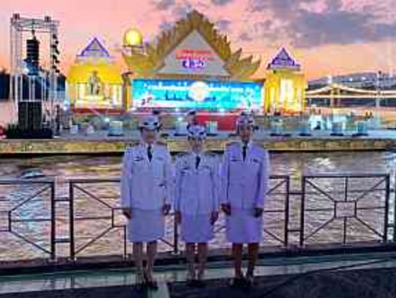
วันที่ 15 พ.ย.67 เวลา 18.00 น. ร.ต.อ.หญิง ชนกานต์ นิติวิทยากุล, ร.ต.ต.หญิง ปาริชาติ เชื้อวงษ์, ร.ต.ต.หญิง นงลักษณ์ กาวี ได้เข้าร่วมการจัดงานประเพณีลอยกระทงสายไหลประทีป 1000 ดวง ประจำปี 2567 ณ บริเวณริมสายธารลานกระทงสายเชิงสะพานสมโภชกรุงรัตนโกสินทร์ 200 ปี

6. ติดป้ายประชาสัมพันธ์ป้องกันต่างด้าวลักลอบเข้าเมืองโดยผิดกฎหมาย

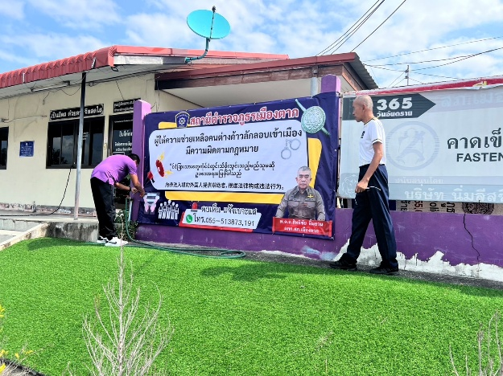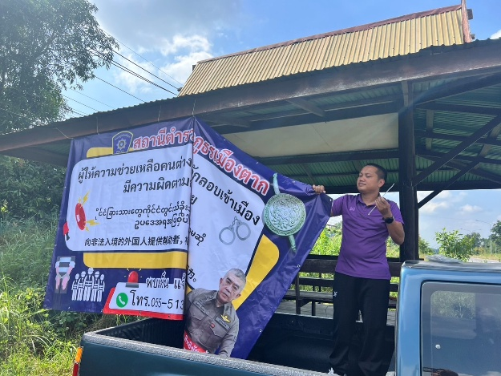

วันที่ 20 พ.ย.67 งานอำนวยการติดป้ายประชาสัมพันธ์ป้องกันต่างด้าวลักลอบเข้าเมืองโดยผิดกฎหมาย

7. พิธีเจริญพระพุทธมนต์เฉลิมพระเกียรติถวายพระพรชัยฯ

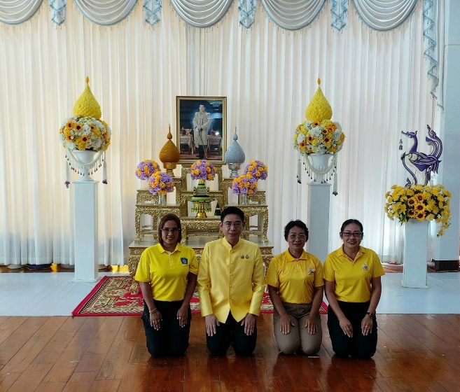
วันที่ 28 พ.ย.67 เวลา 14.30 น. ด.ต.หญิง ปริญาภรณ์ อินทร์ต๊ะกอง, ด.ต.หญิง เนตรดาว ม่วงแก้ว, ด.ต.หญิง จันทร์จิฬา ตะยะราช เข้าร่วมพิธีเจริญพระพุทธมนต์เฉลิมพระเกียรติถวายพระพรชัย พระบาทสมเด็จพระเจ้าอยู่หัวฯ ณ วัดไผ่ล้อม อ.เมืองตาก จ.ตาก

รายงานการปฏิบัติราชการงานป้องกันปราบปราม

1. การปล่อยแถวและควบคุมสายตรวจ

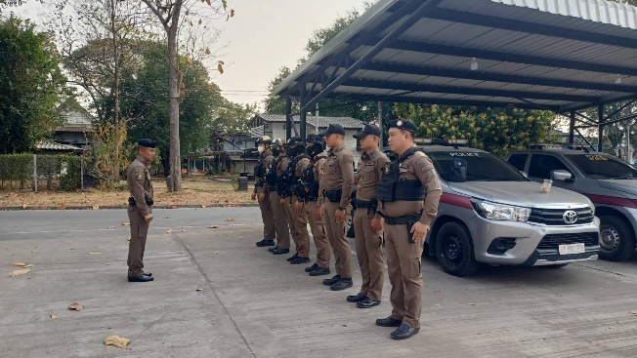 | 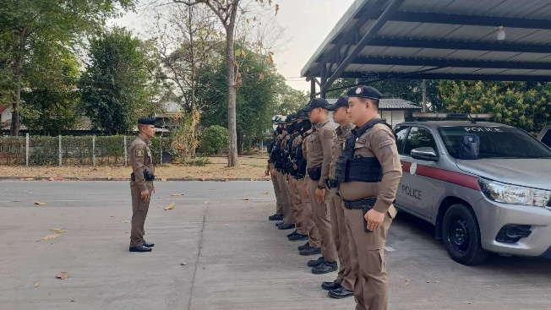

วันที่ 2 พฤศจิกายน 2567 เวลา 08.00 น. พ.ต.ท.ภวัต คำสัตย์ รอง ผกก.ป.สภ.เมืองตาก และ พ.ต.ท.สมพงษ์ ใจงาม สวป.สภ.เมืองตาก เรียกรวมแถวหน้าเสาธง เพื่อเคารพธงชาติ สวดมนต์ไหว้พระ กล่าวอุดมคติตำรวจ และชี้แจงข้อราชการต่างๆ ดังนี้
- กำชับการปฏิบัติหน้าที่ให้มีความพร้อมอยู่เสมอ
- ตรวจความพร้อมก่อนออกปฏิบัติหน้าที่ เครื่องแต่งกาย อาวุธอุปกรณ์ประจำกาย และยานพาหนะ
- ออกตรวจจุดเสี่ยงจุดล่อแหลมในพื้นที่รับผิดชอบและบันทึกลงระบบ Police 4.0
- ออกตรวจเยี่ยมประชาชน ตามโครงการ Stop Walk and talk
- ปฏิบัติตามแนวทาง การยกระดับการบริการประชาชนของสถานีตำรวจ
- กำชับการปฏิบัติหน้าที่ ตามหลักยุทธวิธี ไม่ประมาท
- ฝึกทบทวนยุทธวิธีตำรวจ
ผู้รับผิดชอบกิจกรรม : พ.ต.ท.ภวัต คำสัตย์ รอง ผกก.ป.สภ.เมืองตาก, พ.ต.ท.สมพงษ์ ใจงาม

2. การออกตรวจตามแผนการตรวจ

การแบ่งเขตตรวจ
1. สายตรวจรถยนต์ 1 เขตตรวจ
2. สายตรวจรถจักรยานยนต์ 2 เขตตรวจ 15 จุดตรวจ(ตู้แดง)
3. สายตรวจตำบล 4 เขตตรวจ แยกเป็น
- สายตรวจตำบลไม้งาม
- สายตรวจตำบลน้ำรึม
- สายตรวจตำบลตลุกกลางทุ่ง
- สายตรวจตำบลวังหิน
การออกตรวจตรวจให้ครบวงรอบตามที่กำหนด และเปลี่ยนผลัดการตรวจทุก 15 วัน

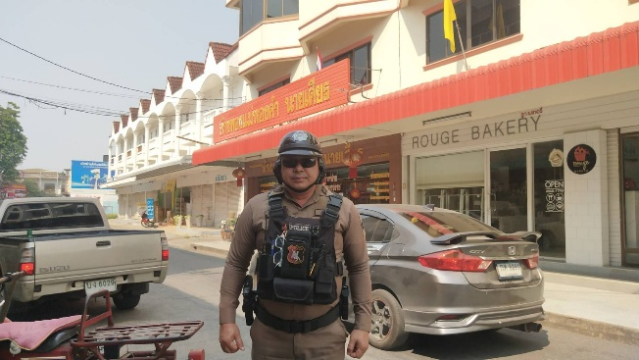  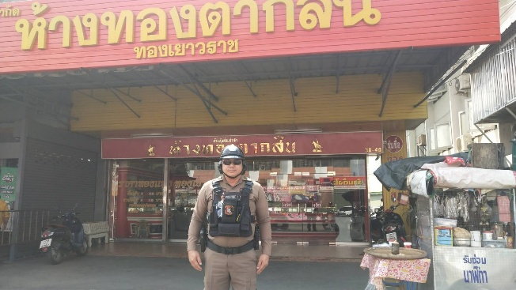 | 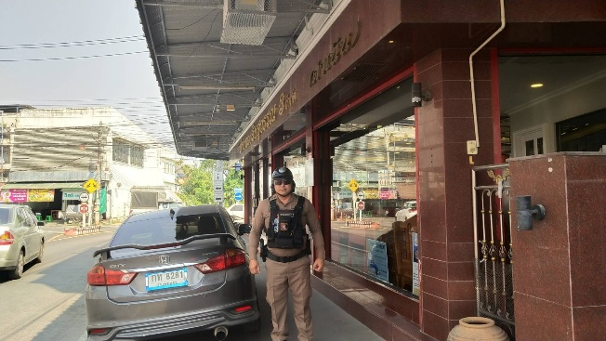  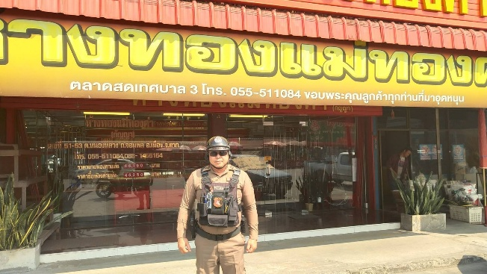
วันที่ 15 พ.ย.67 เวลาประมาณ 13.20 น. ด.ต.ชูศักดิ์ ดวงตา ผบ.หมู่(ป.)สภ.เมืองตาก, ส.ต.ต.พีรพัฒน์ ทองยัง ผบ.หมู่(ป.)สภ.เมืองตาก สายตรวจรถจักรยานยนต์ชุดที่ 3 ออกตรวจร้านทองในเขตพื้นที่รับผิดชอบ เพื่อป้องกันเหตุอาชญากรรมต่าง ๆ

3. การปฏิบัติงานป้องกันปราบปรามอาชญากรรมของสถานีตำรวจ ผ่านระบบ POLICE 4.0

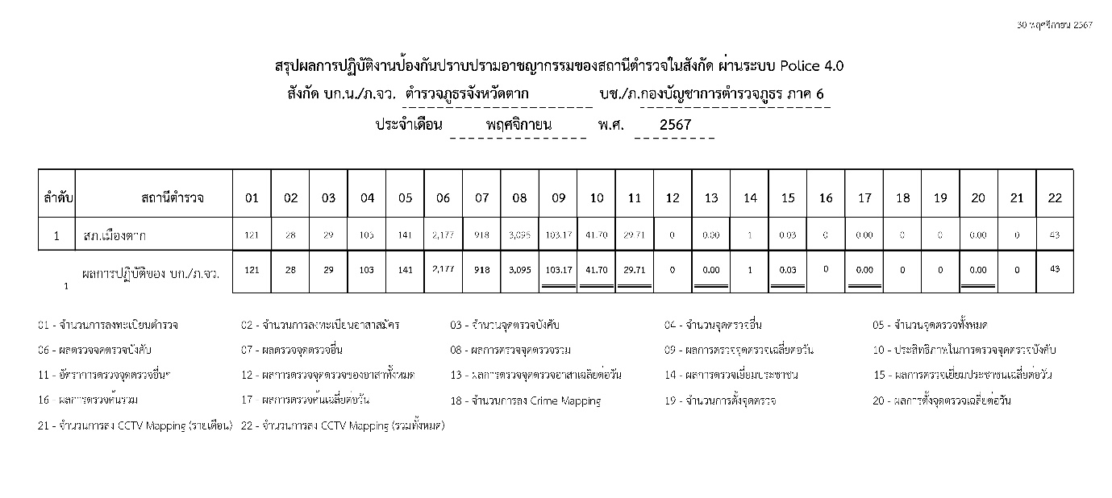
4. การจับกุม
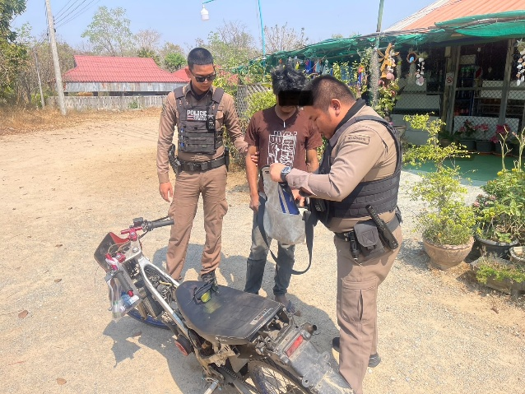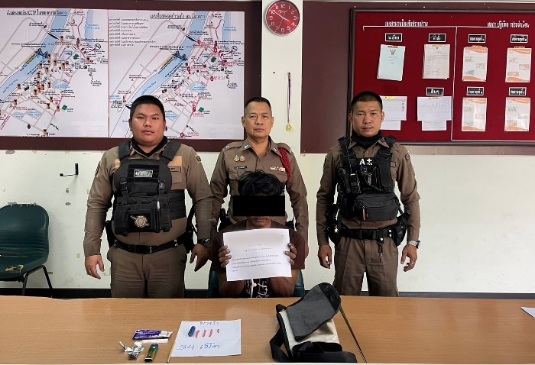

วันที่ 17 พ.ย.67 เวลาประมาณ 15.20 น. ร.ต.ต. สุธีร์ วิเศษศักดิ์ศรี รองสว.(ป.)สภ.เมืองตาก พร้อมสายตรวจชุดปฏิบัติการที่ 1 ร่วมจับกุมผู้ต้องหา 1 ราย พร้อมของกลางยาบ้า 34 เม็ด

5. การซ้อมแผนเผชิญเหตุ
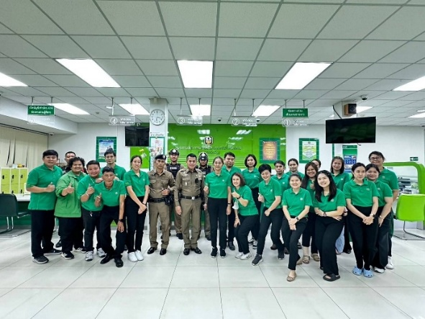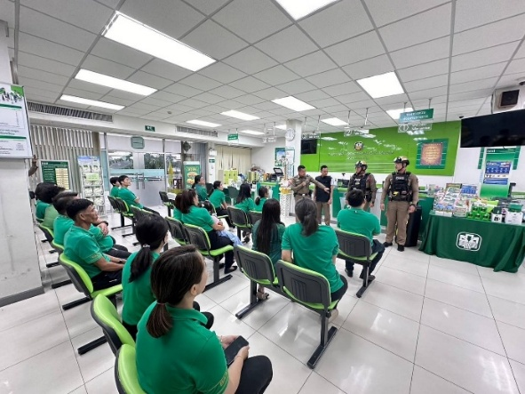
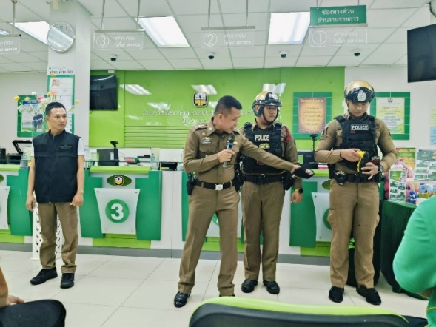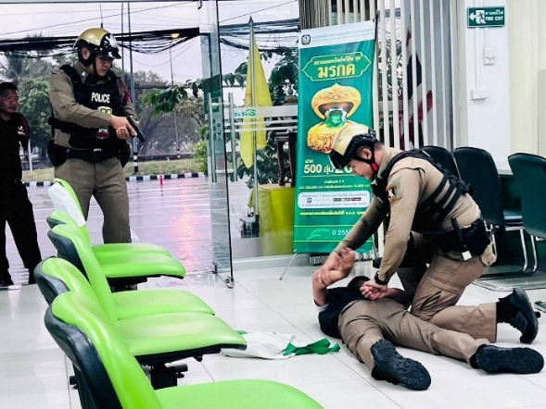

วันที่ 19 พ.ย. 2567 เวลา 15.00น. สภ.เมืองตาก นำโดย พ.ต.อ.สิทธิชัย ยิ้มยวน ผกก.สภ.เมืองตาก พ.ต.ท.ภวัต คำสัตย์ รอง ผกก.ป.สภ.เมืองตาก พ.ต.ท.สมพงษ์ ใจงาม สวป.สภ.เมืองตากพ.ต.ต.อภิชาติ ปัดภัย สวป.(ชส.)สภ.เมืองตาก พร้อม เจ้าหน้าที่ตำรวจ สายตรวจ , ชมส.สภ.เมืองตาก ธุรการ ป.สภ.เมืองตาก ร่วมกัน ซ้อมแผนเผชิญเหตุ เหตุคนร้ายปล้นธนาคาร ณ ธนาคารเพื่อการเกษตรและสหกรณ์การเกษตร สาขาตาก ตำบลน้ำรึม อำเภอเมืองตาก จังหวัดตาก
รายงานการปฏิบัติราชการงานจราจร

1. การปล่อยแถวสายตรวจจราจร
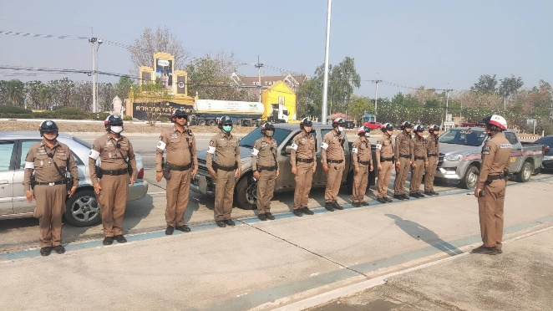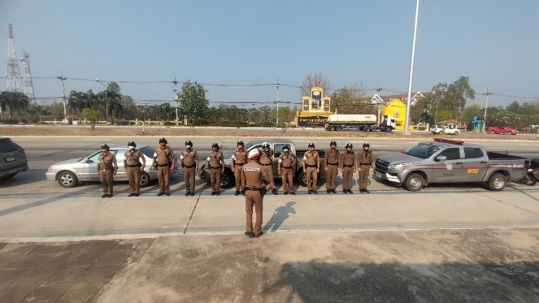
วันที่ 4 พฤศจิกายน 2567 เวลา 08.00 น. พ.ต.ท.ภวัต คำสัตย์ รอง ผกก.ป.สภ.เมืองตาก และ พ.ต.ท.เธียรนันท์ ปาละปิน สว.จร.สภ.เมืองตาก อบรมปล่อยแถวเจ้าหน้าที่ตำรวจจราจร ตั้งจุดตรวจกวดขันวินัยจราจรเพื่อป้องกันและลดอุบัติเหตุทางถนน ป้องกันเหตุอาชญากรรม
บริเวณศูนย์จราจรสภ.เมืองตาก ถนนพหลโยธิน ต.หนองหลวง อ.เมืองตาก จว.ตาก
ก่อนออกปฏิบัติหน้าที่ได้ชี้แจงตามนโยบายผู้บังคับบัญชา ดังนี้
1.ให้ใช้กริยาวาจาสุขภาพ
2.ให้ปฏิบัติตามกฎหมายและตามนโยบายของผู้บังคับบัญชาโดยเคร่งครัด
3.ห้ามมิให้เรียกรับผลประโยชน์ใดๆมาเป็นส่วนตนหรือกระทำผิดกฎหมายใดๆ
4.คำนึงถึงความปลอดภัยในการตรวจค้นสิ่งของผิดกฎหมายผู้ต้องสงสัย
5.การกวดขันวินัยจราจรให้ข้อหา 10 รสขม
6.เน้นย้ำการเสริมสร้างวินัยจราจรให้กับประชาชนอย่างเป็นรูปธรรม
ผู้รับผิดชอบกิจกรรม : พ.ต.ท.ภวัต คำสัตย์ รอง ผกก.ป.สภ.เมืองตาก, พ.ต.ท.เธียรนันท์ ปาละปิน สว.จร.สภ.เมืองตาก
2. การอำนวยความสะดวกด้านการจราจรบริเวณหน้าโรงเรียน ตลาดสด และบริเวณการจราจรหนาแน่น
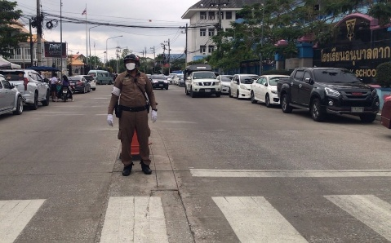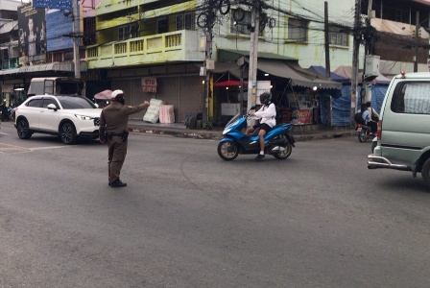
วันที่ 9 พฤศจิกายน 2567 เจ้าหน้าที่ตำรวจจราจร สภ.เมืองตาก จราจรเวร อำนวยความสะดวกด้านการจราจร บริเวณ หน้าโรงเรียน, ตลาดสด ทางร่วมทางแยกที่มีการจราจรหนาแน่น ในช่วงเวลาชั่วโมงเร่งด่วน
3. การตั้งจุดตรวจกวดขันวินัยจราจร
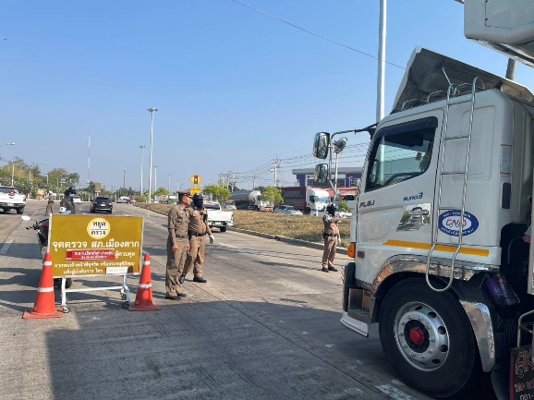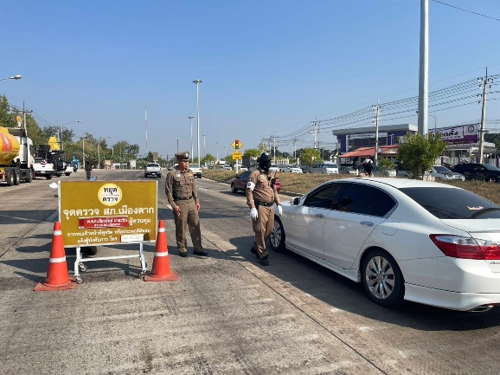
วันที่ 16 พฤศจิกายน 2567 เจ้าหน้าที่ตำรวจจราจร สภ.เมืองตาก ตั้งจุดตรวจกวดขันวินัยจราจร บริเวณหน้าศูนย์สร้างทางตาก โดยอนุมัติของ ผบก.ภ.จว.ตาก

4. การตรวจและรักษาสถานที่เกิดเหตุ
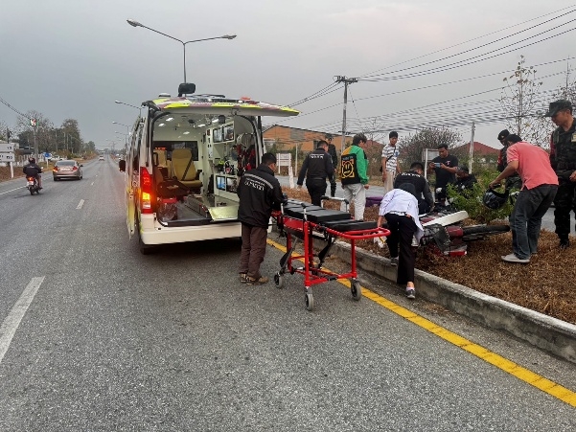 | 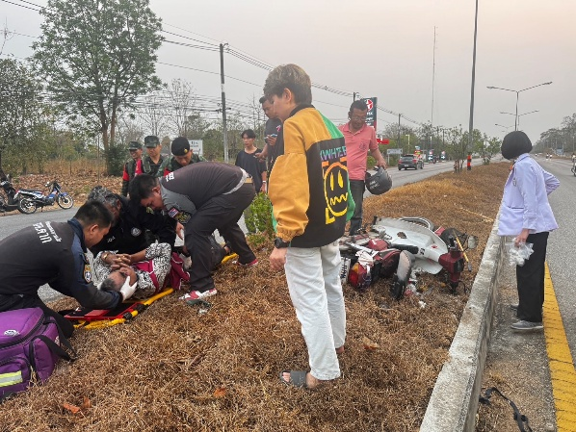
วันที่ 10 พ.ย.68 เวลา 09.14 น. ร.ต.อ.ประสิทธิ์ มีมานะ รอง สว.จร.สภ.เมืองตาก รับแจ้งจากศูนย์วิทยุ สภ.เมืองตาก มี เหตุ ว.40 รถจักรยานยนต์ บริเวณถนนจรดวิถีถ่อง หน้าค่าย วชิรปราการ เมื่อถึงที่เกิดเหตุพบรถจักรยานยนต์ชนเกาะกลางถนน มีผู้ได้รับบาดเจ็บ 1 ราย มูลนิธินำส่ง รพ. ไม่มีทรัพย์สินทางราชการเสียหาย ร้อยเวร 30 ดำเนินการในส่วนที่เกี่ยวข้องต่อไป ปิดเหตุ 09.13 น.

5. Stop Walk and Talk

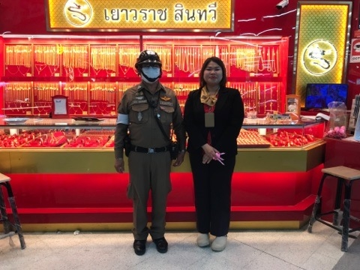 | 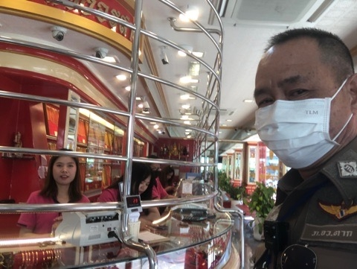

วันที่ 18 พฤศจิกายน 2567 ร.ต.อ.ประสิทธิ์ มีมานะ รอง สว.จร.สภ.เมืองตาก ปฏิบัติหน้าที่จราจรเวร ออกทำงานเชิงรุก ในขณะออกปฏิบัติหน้าที่ต้องออกพบพูดคุยกับประชาชน Stop Walk and Talk เพื่อสร้างความใกล้ชิดและเป็นมิตรกับประชาชน และแจ้งศูนย์วิทยุทราบ

6. การออกตรวจสนับสนุนงานป้องกันปราบปราม
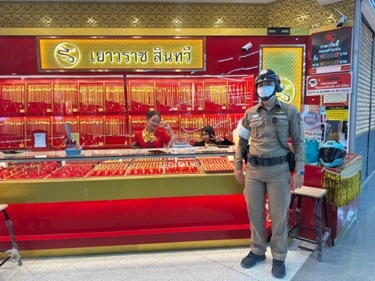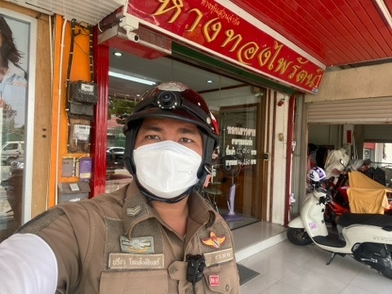

วันที่ 19 พฤศจิกายน 2567 เจ้าหน้าที่ตำรวจจราจร ออกตรวจธนาคาร ร้านทอง ร้านสะดวกซื้อ เพื่อป้องกันการกระทำความผิด โดยเฉพาะเหตุความผิดเกี่ยวกับทรัพย์ สนับสนุนสายงานป้องกันปราบปราม

รายงานการปฏิบัติราชการงานสืบสวน

1. สถิติการจับกุมประจำเดือน พฤศจิกายน 2567
• จับกุมตัวผู้ต้องหาเกี่ยวกับคดียาเสพติด จำนวน 17 ราย ของกลางยาบ้า จำนวน 201 เม็ด
• จับกุมผู้ต้องหาเกี่ยวกับคดีลักทรัพย์ จำนวน 1 ราย
• จับกุมตัวผู้ต้องหาเกี่ยวกับคดีร่วมกันลักลอบเล่นการพนัน(สล็อตฯ) จำนวน 2 ราย
• จับกุมตัวผู้ต้องหาตามหมายจับจำนวน 23 ราย

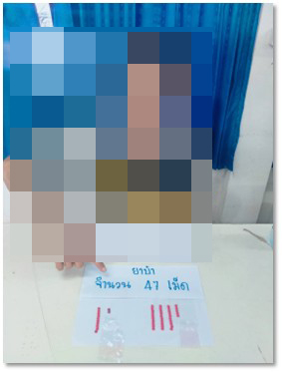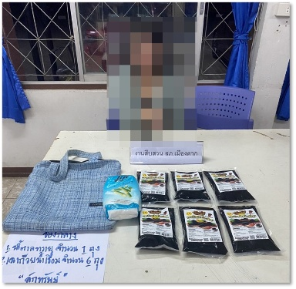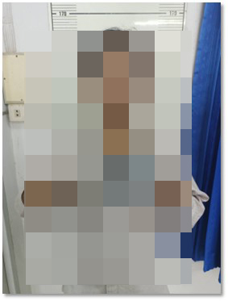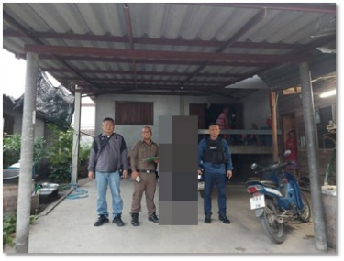

2. สืบสวนเวรออกตรวจพร้อมประชาสัมพันธ์ประชาชน
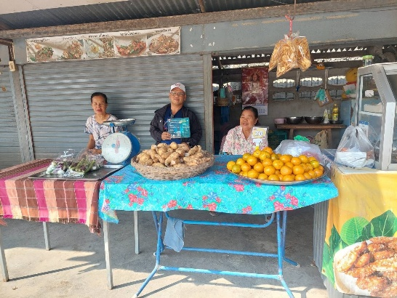 | 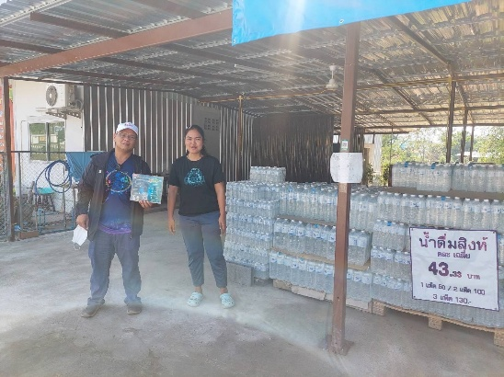
วันที่ 10 พฤศจิกายน 2567 เจ้าหน้าที่ตำรวจชุดสืบสวน สภ.เมืองตาก ออกประชาสัมพันธ์ การหลอกลวงรูปแบบออนไลน์ประชาสัมพันธ์ให้ความรู้เกี่ยวกับแก๊งเงินกู้นอกระบบฯ แก่ประชาชน เยาวชน ผลการปฏิบัติไม่พบกลุ่มบุคคลที่มีพฤติการณ์เกี่ยวกับการปล่อยเงินกู้ในบริเวณดังกล่าวแต่อย่างใดประชาสัมพันธ์ ให้ความรู้เกี่ยวกับยาเสพติด แก่ประชาชน เยาวชน หากมีการพบเห็นผู้มีพฤติกรรมเกี่ยวกับยาเสพติดให้แจ้งเบาะแส ผ่านสายด่วน 1386 ประชาสัมพันธ์ให้กับประชาชนในพื้นที่รับทราบ
3.ออกแตะสัมผัส กลุ่มเสี่ยง/บุคคลพ้นโทษ/บุคคลพักโทษ ในพื้นที่รับผิดชอบ
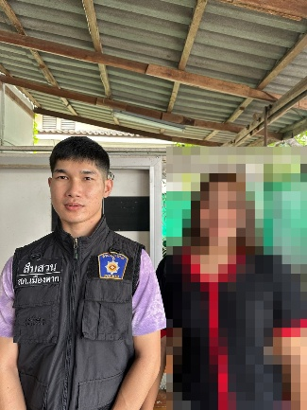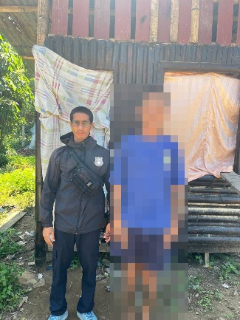

วันที่ 24 พฤศจิกายน 2567 เจ้าหน้าที่ตำรวจชุดสืบสวน สภ.เมืองตาก ออกแตะสัมผัส กลุ่มเสี่ยง/บุคคลพ้นโทษ/บุคคลพักโทษ ในพื้นที่รับผิดชอบ ได้แนะนำการปฏิบัติตนเองในการอยู่ร่วมกับชุมชนอย่างสันติสุขและไม่ให้เข้าไปยุ่งเกี่ยวกับยาเสพติด/สิ่งผิดกฎหมายทุกชนิด

4.จัดเก็บ DNA บุคคลพ้นโทษ ประจำเดือน พฤศจิกายน 2567

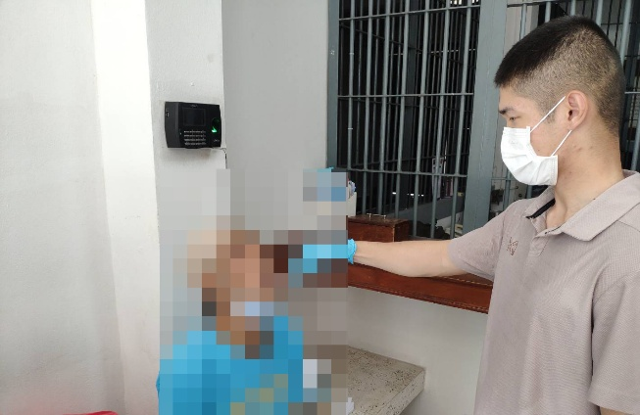
วันที่ 15 พ.ย.67 เวลา 10.00 - 12.00 น. เจ้าหน้าที่ตำรวจชุดสืบสวน สภ.เมืองตาก ร่วมกับ จนท.เรือนจำกลางตาก ทำการจัดเก็บ DNA บุคคลพ้นโทษ ที่จะพ้นโทษ, ประจำเดือน พฤศจิกายน 2567

รายงานการปฏิบัติราชการงานสอบสวน

1. อัตรากำลังและการปฏิบัติหน้าที่

ตำแหน่ง | อัตราอนุญาต | คนครอง | ขาด | หมายเหตุ
รอง ผกก. (สอบสวน) | 1 | 1 | -
สว. (สอบสวน) | 2 | 2 | -
สว.สอบสวน (หัวหน้างานคดี) | 1 | 1 | -
รอง สว. (สอบสวน) | 8 | 4 | 4

2. สถิติคดีอาญา 4 กลุ่ม ประจำเดือน พฤศจิกายน 2567

ประเภทความผิด | เกิด | จับ | ผู้ต้องหา | หมายเหตุ
กลุ่มที่ 1 ความผิดเกี่ยวกับชีวิต ร่างกาย และเพศ | - | - | -
กลุ่มที่ 2 ความผิดเกี่ยวกับทรัพย์ | 6 | 6 | 10
กลุ่มที่ 3 ความผิดพิเศษ | 1 | 1 | 1
กลุ่มที่ 4 ความผิดรัฐเป็นผู้เสียหาย | 42 |  | 42
- ยาเสพติด | 32 |  | 32
- อาวุธปืน | - |  | -

3. รายงานการปฏิบัติหน้าที่เวรสอบสวน ร่วมกับเจ้าหน้าที่ประจำวัน พลขับรถ 301
ชุดสืบสวน ณ เวลา 08.00 น. ในแต่ละวัน
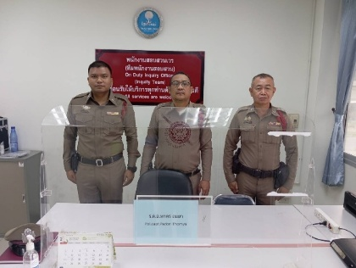
วันที่ 12 พ.ย.๒๕๖7 ร.ต.อ.พาดร ถมยา รอง สว.(สอบสวน)ฯ ปฏิบัติหน้าที่ร้อยเวรสอบสวน คดีอาญา - จราจร ร่วมกับเจ้าหน้าที่ประจำวัน , พลขับรถ ๓๐๑ , ชุดสืบสวนเวร ตั้งแต่เวลา ๐๘.๐๐ น.
4. สถิติการรับแจ้งประจำวันอิเล็กทรอนิกส์สถานีตำรวจ
สถิติการรับแจ้งประจำวันอิเล็กทรอนิกส์สถานีตำรวจ
วันที่รับแจ้ง 01/11/2567 ถึงวันที่ 30/11/2567
หน่วยงาน สภ.เมืองตาก ภ.จว.ตาก ภ.6
สน.สภ./กก. | เอกสารหาย(รายการ) | แจ้งเป็นหลักฐาน | คดี(รายการ) |  |  | รวม(รายการ)
สน.สภ./กก. | เอกสารหาย(รายการ) | แจ้งเป็นหลักฐาน | อาญา | จราจร | รวม | รวม(รายการ)
สภ.เมืองตาก ภ.จว.ตาก ภ.6 | 332 | 240 | 300 | 129 | 429 | 1,001
รวม | 332 | 240 | 300 | 129 | 429 | 1,001

5. ตรวจสถานที่เกิดเหตุคดีอุบัติเหตุจราจร

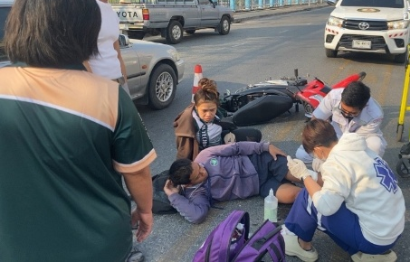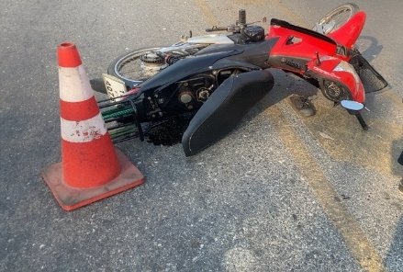

วันที่ 20 พฤศจิกายน 2567 ร.ต.อ.จักรพงศ์ ดีทโชค รอง สว.(สอบสวน)สภ.เมืองตาก ปฏิบัติหน้าที่ ร้อยเวร 30 พร้อม พลขับ 301 ได้รับแจ้งเหตุ ว.40 บริเวณหน้าโรงเรียนอนุบาลตาก ได้ปฏิบัติหน้าที่ ตรวจรักษาสถานที่เกิดเหตุ เก็บรวบรวมพยานหลักฐานเหตุ

6. ประชุมเกี่ยวกับมาตราการการป้องกันปราบปรามการสกัดกั้นแรงงานต่างด้าว

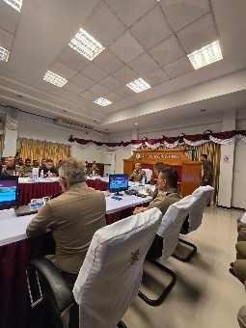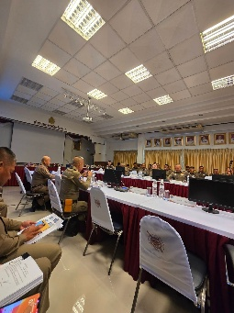
วันที่ 19 พ.ย.2567 พ.ต.ท.อิศรา เรือนอินทร์ รอง ผกก.(สอบสวน)สภ.เมืองตาก ร่วมกับ พ.ต.ท.มนตรี จิตรสิริบูรณ์ รอง ผกก.สส.สภ.เมืองตาก, พ.ต.ท.ภวัต คำสัตย์ รอง ผกก.ป.สภ.เมืองตาก ประชุมเกี่ยวกับมาตราการการป้องกันปราบปรามการสกัดกั้นแรงงานต่างด้าว ณ ภ.จว.ตาก

